**Bài 2. GÓC**

**A. KIẾN THỨC TRỌNG TÂM**

**1. Góc**

Góc là hình gồm hai tia chung gốc.

Hình gồm hai tia chung gốc  được gọi là góc . Kí hiệu .

Trong đó: O gọi gốc;  là hai cạnh.

**2. Góc bẹt:**

Góc bẹt là góc có hai cạnh là hai tia đối nhau.

**3. Cách vẽ góc**

Ta cần vẽ đỉnh và hai cạnh của nó. Khi cần phân biệt các góc có chung một đỉnh, chẳng hạn chung đỉnh O, ta đánh số và dùng kí hiệu góc là .

**4. Điểm nằm bên trong góc**

Khi hai tia  không đối nhau thì điểm M là điểm nằm bên trong  nếu tia  nằm giữa hai tia .

**B. CÁC DẠNG BÀI TẬP VÀ PHƯƠNG PHÁP GIẢI**

|  |
| --- |
| **Dạng 1: Nhận biết góc** |
| Muốn đọc tên và viết kí hiệu góc, ta thực hiện theo các bước   * Bước 1: Xác định đỉnh và hai cạnh của góc. * Bước 2: Kí hiệu và đọc tên góc. Chú ý điểm gốc luôn viết ở vị trí giữa.   ***Lưu ý***: Một góc có thể gọi bằng nhiều cách khác nhau. |

**Ví dụ 1.** Điền vào chỗ trống trong các phát biểu sau:

a) Góc tạo bởi hai tia  và  gọi là góc , kí hiệu 

b) Góc  có đỉnh là  và hai cạnh là , kí hiệu là 

c) Cho điểm  nằm trên đường thẳng , ta có góc bẹt 

**Lời giải**

a) Góc tạo bởi hai tia  và  gọi là góc , kí hiệu .

b) Góc  có đỉnh là  và hai cạnh là  và , kí hiệu là .

c) Cho điểm  nằm trên đường thẳng , ta có góc bẹt .

**Ví dụ 2.** Quan sát hình vẽ dưới đây rồi chỉ ra các góc có trong hình vẽ:

**Lời giải**

Các góc có trong hình vẽ là .

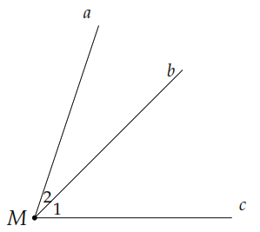

|  |
| --- |
| **Dạng 2: Xác định số góc có trong hình vẽ** |

**Ví dụ 3.** Quan sát hình vẽ bên và cho biết:

a) Tên các góc có trong hình vẽ. b) Có tất cả bao nhiêu góc?

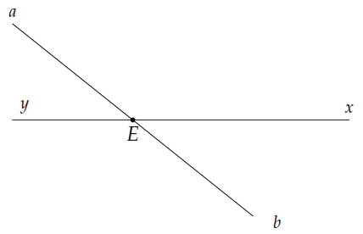**Lời giải**

Có tất cả  góc: .

**Ví dụ 4.** Quan sát hình vẽ bên và cho biết:

a) Tên các góc có trong hình vẽ. b) Có tất cả bao nhiêu góc?

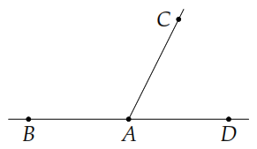**Lời giải**

Có tất cả  góc: .

|  |
| --- |
| **Dạng 3: Vẽ hình theo điều kiện cho trước** |
| * Vận dụng các khái niệm về điểm nằm trong góc, tia nằm giữa hai tia, … để vẽ góc theo điều kiện cho trước. |

**Ví dụ 5.** Vẽ hình theo cách diễn đạt bằng lời trong mỗi trường hợp sau:

a) Vẽ góc  không là góc bẹt.

b) Vẽ các góc  sao cho điểm  nằm bên trong góc .

c) Vẽ góc  và tia  nằm giữa hai tia  và .

d) Vẽ các góc  sao cho tia  nằm trong góc ,  nằm trong góc  và  là góc bẹt.

**Lời giải**

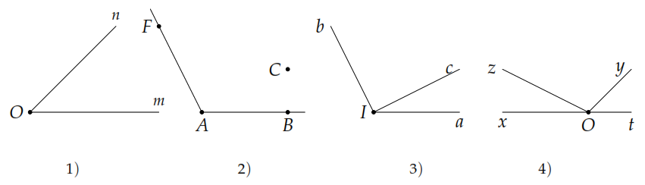

**C. BÀI TẬP VẬN DỤNG**

**Bài 1.** Điền vào chỗ trống các phát biểu sau:

a) Góc  tạo bởi hai tia  và , kí hiệu là .

b) Góc có đỉnh  và hai cạnh là  gọi là góc , kí hiệu là 

**Lời giải**

a) Góc  tạo bởi hai tia  và , kí hiệu là .

b) Góc có đỉnh  và hai cạnh là  gọi là góc , kí hiệu là .

**Bài 2.** Quan sát hình vẽ dưới đây rồi nêu các góc có kí hiệu khác góc bẹt có trong hình vẽ:

**Lời giải.**

Các góc khác góc bẹt có trong hình vẽ là: .

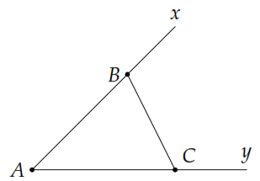

**Bài 3.** Quan sát hình bên dưới và cho biết

a) Tên các góc có trong hình vẽ. b) Có tất cả bao nhiêu góc?

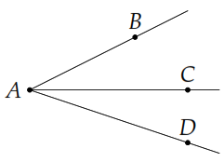

**Lời giải**

a) Góc .

b) Có tất cả  góc.

**Bài 4.** Vẽ hình theo cách diễn đạt bằng lời trong mỗi trường hợp sau:

a) Vẽ góc  khác góc bẹt.

b) Vẽ góc  và điểm  không nằm trong góc đó.

c) Vẽ các góc  sao cho hai tia  thuộc hai nửa mặt phẳng đối nhau bờ .

d) Vẽ các góc  sao cho tia  nằm giữa hai tia  và điểm  nằm giữa hai điểm  và .

**Lời giải**

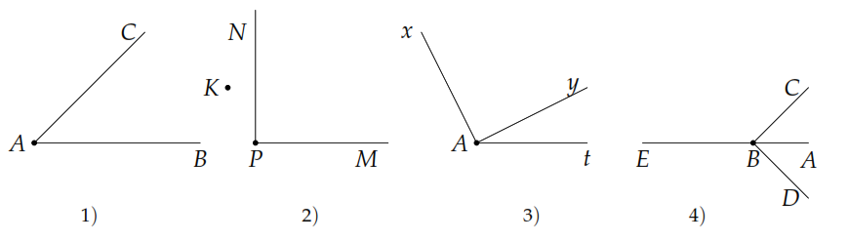

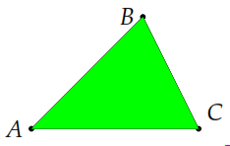**Bài 5.** Lấy ba điểm không thẳng hàng . Gạch chéo phần mặt phẳng chứa tất cả các điểm nằm trong cả ba góc .

**Lời giải.**

Phần màu xanh là phần mặt phẳng chứa tất cả các điểm nằm trong cả ba góc .

**D. BÀI TẬP VỀ NHÀ**

**Bài 6.** Điền vào chỗ trống trong các phát biểu sau:

a) Góc  tạo bởi hai tia  và , kí hiệu là 

b) Góc có đỉnh  và hai cạnh là  gọi là góc . Kí hiệu là 

c) Cho điểm  nằm giữa hai điểm  và , ta có góc bẹt 

d) Cho hai điểm  nằm cùng phía với , ta có góc bẹt 

**Lời giải**

a) Góc  tạo bởi hai tia  và , kí hiệu là .

b) Góc có đỉnh  và hai cạnh là  gọi là góc . Kí hiệu là .

c) Cho điểm  nằm giữa hai điểm  và , ta có góc bẹt .

d) Cho hai điểm  nằm cùng phía với , ta có góc bẹt .

**Bài 7.** Quan sát hình vẽ dưới đây rồi chỉ ra các góc có trong hình vẽ:

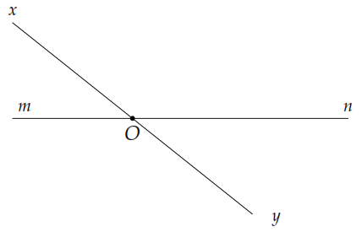**Lời giải**

Các góc có trong hình vẽ là .

**Bài 8.** Vẽ hình theo cách diễn đạt bằng lời trong mỗi trường hợp sau:

a) Vẽ góc  là góc bẹt.

b) Vẽ góc  và điểm  nằm bên trong góc đó.

c) Vẽ các góc  và  sao cho tia  nằm giữa hai tia  và .

d) Vẽ các góc  sao cho hai góc  là hai góc bẹt.

**Lời giải**

